
Quinto Grado
COLEGIO ANGELUZ

Formación Cívica y Ética
NORMAS, PRINCIPIOS Y VALORES
APRENDIZAJE ESPERADO: Reconoce que las normas representan acuerdos para la convivencia democrática, basados en principios y valores reconocidos por todos y orientados al bien común.
-Escribe cinco normas, cinco principios y 5 valores.
LAS NORMAS

LOS PRINCIPIOS

LOS VALORES

-Escribe cuál es la diferencia entre una norma, un principio y un valor con tus palabras.

Quinto Grado
COLEGIO ANGELUZ

Historia
FORMACIÓN DE INSTITUCIONES
APRENDIZAJE ESPERADO: Ubica la formación de instituciones en el México posrevolucionario aplicando los términos década y años, e identica cambios en la distribución poblacional.
-Investiga y escribe en el recuadro el año de la fundación de cada partido, así como su nombre.



NOMBRE DEL PARTIDO FECHA DEFUNDACIÓN




En la actualidad que otros partidos existen:

Quinto Grado
COLEGIO ANGELUZ
ærial àdácsco de Apoyo Mar-Abr 2017

Geografía
RECURSOS NATURALES
APRENDIZAJE ESPERADO: Distingue espacios agrícolas, ganaderos, forestales y pesqueros en los continentes en relación con los recursos naturales.
-Investiga y responde.
- ¿Qué país es el principal productor de maíz?

- ¿Qué país es el principal productor de arroz y trigo?

- ¿Qué país es el principal productor de trigo y maíz?

- Menciona los principales países que son criadores y productores de vacas, cerdos borregos y pollos.

-Colorea en el mapa los países que mencionaste en las respuestas anteriores.
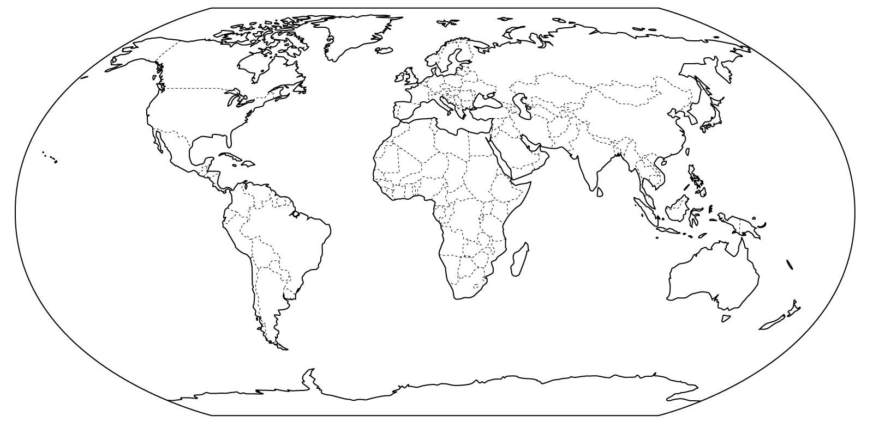

Matemáticas
COLEGIO ANGELUZ
ærial àdáco de Apoyo Mar-Abr 2017
OPERACIONES INVERSAS

